Alternator Magneti Marelli AA125R 14V 65 A (mój)

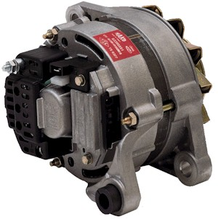

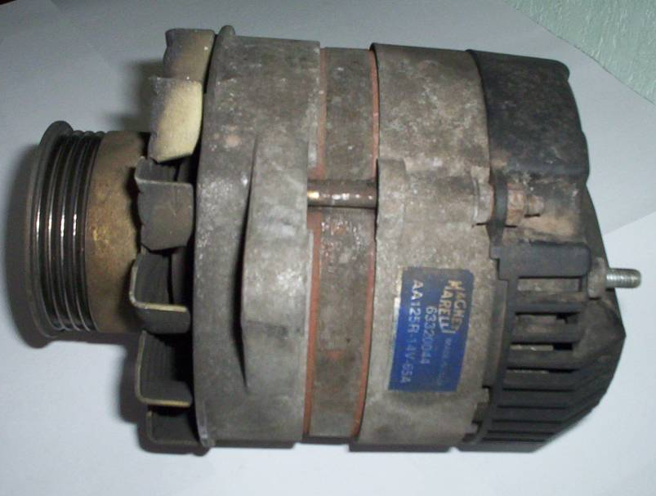

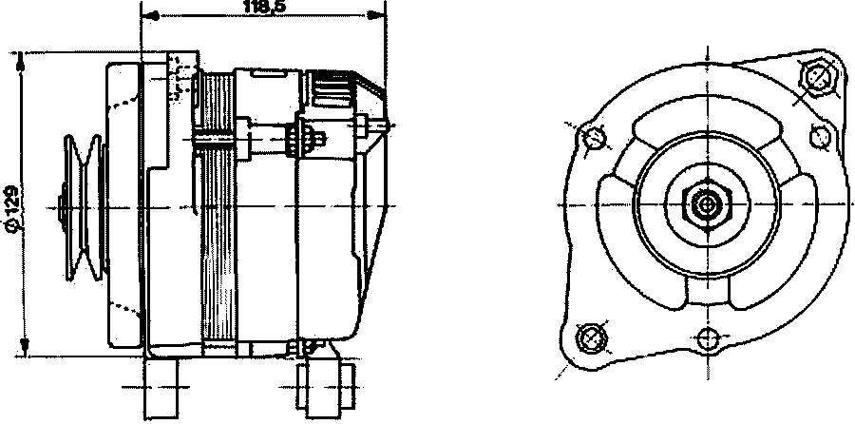

AA 125 R | A 125
14V/45-55-65A - 28V/30A | 14V / 45-55 A

Technical Data AA125R( 45A, 55A, 65A, 30A) A125(45A - 55A)
Performance ( 45A, 55A, 65A, 30A) A125(45A - 55 A)
Dimensions ( 14V-28V 30-45-55-65A ) A125(45A - 55 A)
Elektrical Diagram ( 14V-28V 30-45-55-65A ) A125 (45A - 55 A)
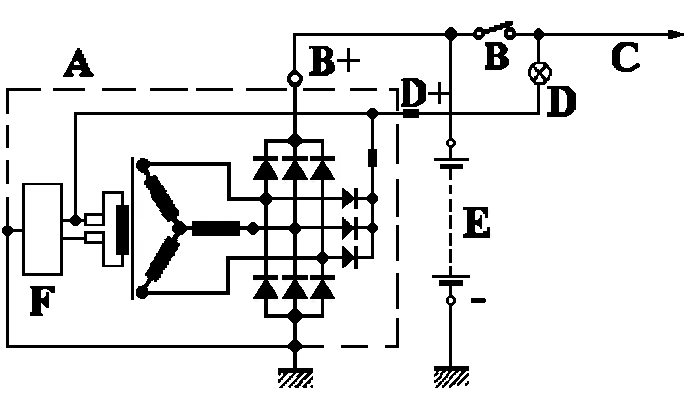

A Alternator
B Włącznik zapłonu (stacyjka)
C Odbiorniki
D Lampka kontroli ładowania
E Akumulator
F Elektroniczny regulator napięcia RTT 119 AC

Na schematach bywa pokazywane uzwojenie stojana w układzie trójkąta, ale życiowo jest to gwiazda – vide www.mako.com.tr Uzwojenie nie ma żadnego połączenia z rdzeniem (korpusem), a jeśli się zdarzy przebicie, to nie ma ładowania i klops.
Regulator alternatora bada napięcie wyjściowe i w zależności od jego wartości zwiększa, lub zmniejsza przepływ (do masy) prądu wzbudzenia wirnika, który zasilanie bierze z trzech dodatkowych diod (jest to powtórzenie napięcia wyjściowego alternatora). Jeżeli któraś z tych diod nawali, lub ma niepewny kontakt, to może się podświetlać żarówka kontroli ładowania. Normalnie to albo świeci, albo nie. Kółko pasowe w moim jest wielożłobkowe.

General Specifications
Bulit in electronic regulator.
9 diodes bridge rectifier.
External ventilation.
Clockwise or counterclockwise rotation according to fan blade inclination..
Tecnichal Data
Voltage rating (V) : 14
Current rating (A) : 65
Max. continuous speed (rpm): 14000
Max intermittent speed for 15 min. (rpm) : 15000
Charge cut-in speed (20° C) (rpm) : 1100±50
Characteristic curves at 25°C - Test voltage 13,5V
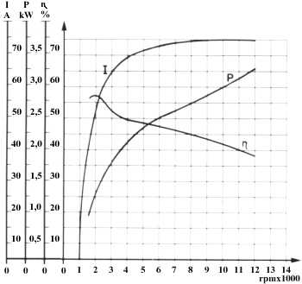
Characteristic regulator voltage curve
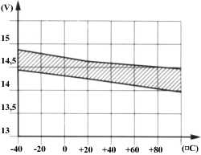

RADVEL – tu kupiłem samo uzwojenie w cenie 125 zł
Zajmujemy się również
REGENERACJĄ:
rozruszników
alternatorów – cena rzędu 80 zł
silników wycieraczek
wentylatorów chłodnic
wentylatorów klimatyzacji i dorabianiem linek samochodowych
Radosław Orzełowski
ul. Kleszczowa 29a, 02-485 Warszawa
(0-22) 863-67-56
0-601-213-846
sklep czynny od 8 do 18
w soboty od 9 do 13

Auto-Starter
Al. Wilanowska 364b
lok U5 (Mokotów)
02-665 Warszawa
Tel/Fax +48 (22) 847-88-80
Tel. 0501-723-402
ul. Marsa 83
Warszawa
(Praga Pd.)
Tel/Fax. +48 (22) 612-34-60

